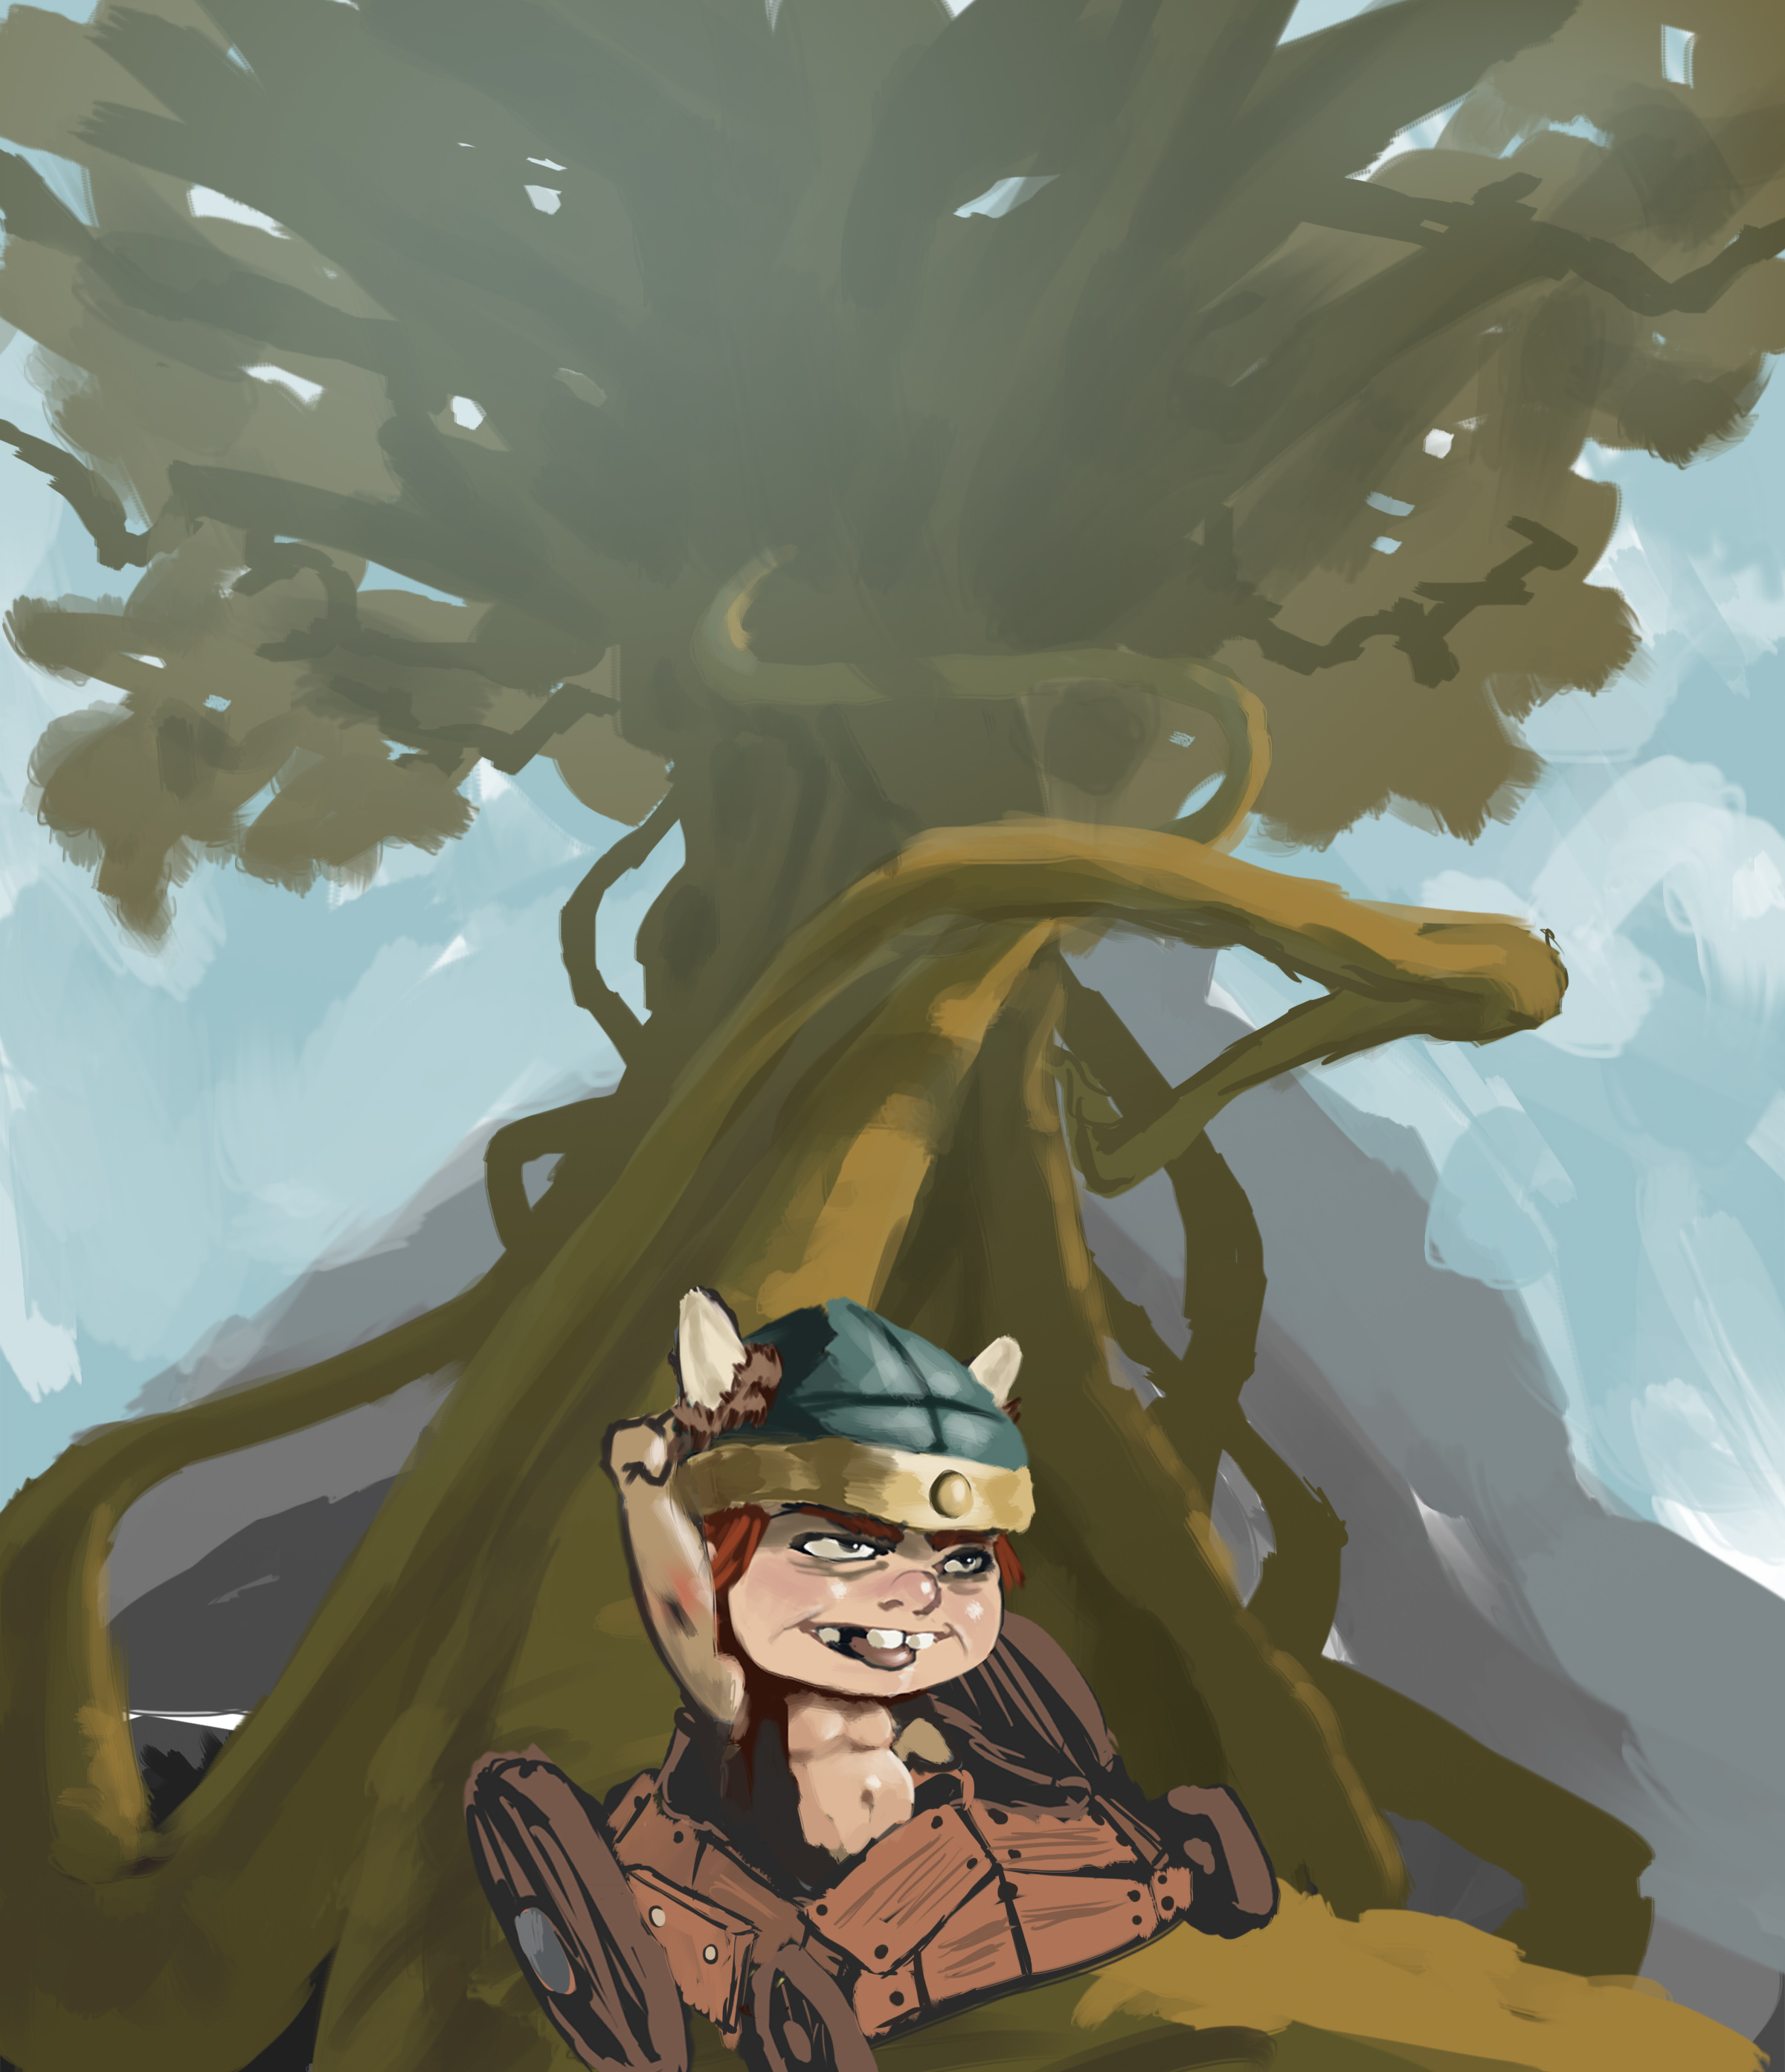

**Ygg - Døwntree Mådness**

**1. Statement**

Baue deine eigene Seifenkiste und versuche Bestzeiten damit zu erreichen und gegen deine Freunde auf kniffligen Downhill Kursen zu bestehen.

**2. Plattform**

PC & Konsole

**3. Setting**

Die befahrbaren Strecken sind allesamt auf und in dem aus der nordischen Mythologie stammenden Weltenbaum Yggdrasil angesiedelt.

**4. Story**

Ratatösk, der als Überbringer von Nachrichten ständig den Baum rauf und runter klettert, wurde von Nidhögg der Schlange gefressen. Nun machen sich die Asenkinder aus Asgard auf, mit selbst gebauten Seifenkisten den Baum herabzufahren, um Ratatösk zu retten.

**5. USPs**

- Kart-Editor, in dem man frei Bauteile an seiner Seifenkiste anbringen kann

- Karts reagieren abhängig von der Bauweise unterschiedlich im Rennen

- Die wunderschönsten Strecken, die je an der GA produziert wurden!

- Absolutes Chaos im Multiplayer! Wundervoll!

**6. Competition/Inspirationen**

- Kerbal Space Program

- Trials Evolution

- Mario Kart

**7. Gameplay**

Die Spieler haben zum Einen die Möglichkeit, sich ihre eigenen Seifenkisten zusammen zu bauen, oder vorgefertigte Karts zu benutzen, um Yggdrasil hinab zu fahren. Als Einzelspieler spielt man lediglich gegen seine eigene Zeit an, im Multiplayer zusätzlich gegen die anderen Spieler. Es gibt keinen "Beschleunigen"-Knopf, demnach müssen die Spieler stets versuchen, mit genügend Schwung bis zum nächsten Abhang oder Checkpoint zu kommen und möglichst schnell die Ziellinie zu überqueren.

**8. Steuerung**

Da das Spiel auch für Konsolen optimiert sein soll, muss die Steuerung samt Bauoptionen derart gestaltet sein, dass sich der Workshop gut mit dem Controller bedienen lässt.

**8.1 Im Hauptmenü**

* Bestätigen
* Abbrechen
* Dem Spiel beitreten (Spieler 2-4)

**8.2 Fahren**

* 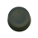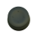(L) Lenken (links/rechts)
* (R) Lehnen (links/rechts/vorn/hinten)
* Bremsen
* Zum letzten Checkpoint zurücksetzen
* Zurück zum Hauptmenü

**8.3 Im Workshop**

* 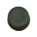(L) Fadenkreuz bewegen
* 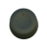(R) Kamera bewegen
* Bauteil anbringen
* Bauteil entfernen
* Bauteil wechseln
* Zoom
* 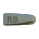Lenkbarkeit des Karts prüfen
* Probefahrt machen
* Bau abbrechen
* Bau von vorn beginnen
* Speichern

**9. Art**

